다음에 제시된 문제들을 R 코드로 작성한 후에 lab4.R 로 저장하여 제출합니다.

메일제목 : R-성명-lab4

# 문제1

~~~~

# 문제2

~~~~

[문제1] 다음과 같이 값이 구성되는 리스트를 정의하여 L1 에 저장한다.

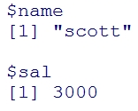

3000 을 추출하여 2를 곱한 후에 result1 변수에 저장한다.

[문제2] 다음과 같이 값이 구성되는 리스트를 정의하여 L2 에 저장한다.

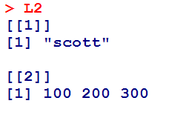

[문제3] 다음 리스트에서 A를 "Alpha"로 대체한다.(L3)

list(c(3,5,7), c(“A”, “B”, “C”))

[문제4] 다음 리스트에서 첫 번째 원소(alpha)의 각 값에 10을 더하여 출력한다.(L4)

list(alpha=0:4, beta=sqrt(1:5), gamma=log(1:5))

[문제5] 다음과 같은 원소들로 구성되는 리스트를 생성한다.(L5)

첫 번째 원소는 data1이라는 이름으로 알파벳대문자로 구성되는 벡터

두 번째 원소는 data2이라는 이름으로 emp 라는 데이터프레임에서 3개행으로 구성된 데이터프레임

세 번째 원소는 data3이라는 이름으로 문제4에서 만든 L4 라는 리스트

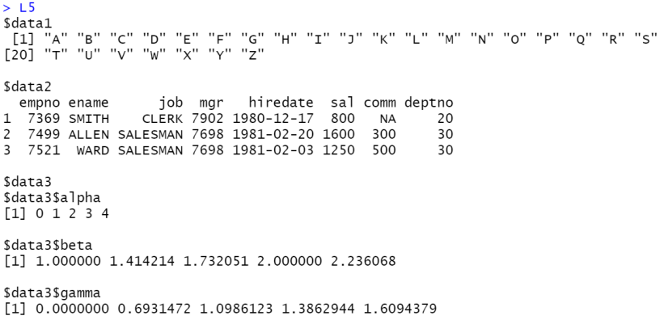

L5를 가지고 다음과 같이 출력하는 R 코드를 만들어본다.

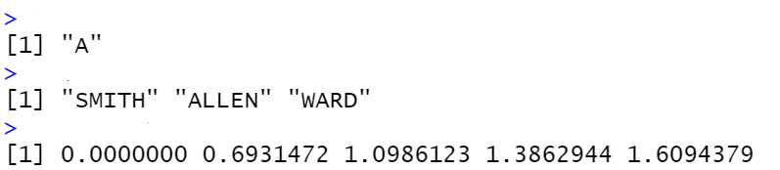

[문제6] 다음 리스트는 math, writing, reading의 중간고사 및 기말고사 점수이다. (L6)

전체 평균을 계산하여 출력한다.

(힌트 **: unlist()** 함수를 활용한다. unlist() : 리스트를 벡터형식의 데이터셋으로 풀어주는 함수)

list(math=list(95, 90), writing=list(90, 85), reading=list(85, 80))

[문제7]

1. grade 라는 변수에 1부터 6사이의 백터에서 하나의 숫자를 추출하여 저장한다.

2. grade 의 값이 1 또는 2 또는 3이면 다음 결과를 출력한다.

"x 학년은 저학년입니다."

grade 의 값이 4 또는 5 또는 6이면 다음 결과를 출력한다.

"x 학년은 고학년입니다."

[문제8]

1. choice 라는 변수에 1부터 5사이의 백터에서 하나의 숫자를 추출하여 저장한다.

2. 추출된 값이 1이면 300 과 50 의 덧셈 연산을 처리한다.

추출된 값이 2이면 300 과 50 의 뺄셈 연산을 처리한다.

추출된 값이 3이면 300 과 50 의 곱셈 연산을 처리한다.

추출된 값이 4이면 300 과 50 의 나눗셈 연산을 처리한다.

추출된 값이 5이면 300 과 50 의 나머지 연산을 처리한다.

3. 출력 형식(단, 출력문장은 한 번만 구현한다.)

결과값 : XX

[문제9]

1. count 라는 변수에 3부터 10사이의 난수를 추출하여 저장한다.

2. 1부터 3사이의 난수를 추출한다.(deco)

3. deco가 1이면 "*"을 count 값만큼 출력한다.

deco가 2이면 "$"을 count 값만큼 출력한다.

deco가 3이면 "#"을 count 값만큼 출력한다.

[문제10] – switch() 함수로 문제를 해결한다.

1. score 라는 변수에 0~100 사이의 난수를 저장한다.

2. score 의 값이 90~100 이면 level 변수에 “A 등급”을 저장한다.

score 의 값이 80~89 이면 level 변수에 “B 등급”을 저장한다.

score 의 값이 70~79 이면 level 변수에 “C 등급”을 저장한다.

score 의 값이 60~69 이면 level 변수에 “D 등급”을 저장한다.

score 의 값이 59 이하면 level 변수에 “F 등급”을 저장한다.

3. 결과를 다음 형식으로 출력한다.

“xx 점은 x 등급입니다.”

[문제11] 제어문을 사용해도 되지만 사용하지 않고도 가능함(^^)

다음과 같이 영문자 대문자와 소문자로 구성되는 원소들을 갖는 벡터 alpha 를 생성하여 벡터의 내용을 화면에 출력한다.

“Aa” “Bb” ……………………… “Zz”